**Войнич Павел (Woynicz Paweł)**

30 октября 1804 г – крещение сына Андрея Балтромея (НИАБ 136-13-894, лист 55об, №50/1804-р (ориг)).

**НИАБ 136-13-894:** Лист 55об. **Метрическая запись №50/1804-р (ориг).**

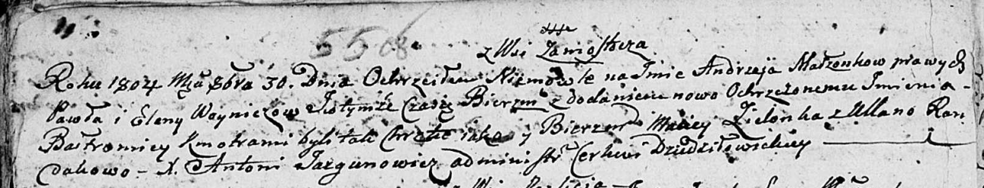

Дедиловичская Покровская церковь. 30 октября 1804 года. Метрическая запись о крещении.

Woynicz Andrzey Bałtromiey – сын родителей с деревни Замосточье.

Woynicz Paweł – отец.

Woyniczowa Elena – мать.

Zielonka Maciey – кум.

Randakowa Ullana – кума.

Jazgunowicz Antoni – ксёндз.